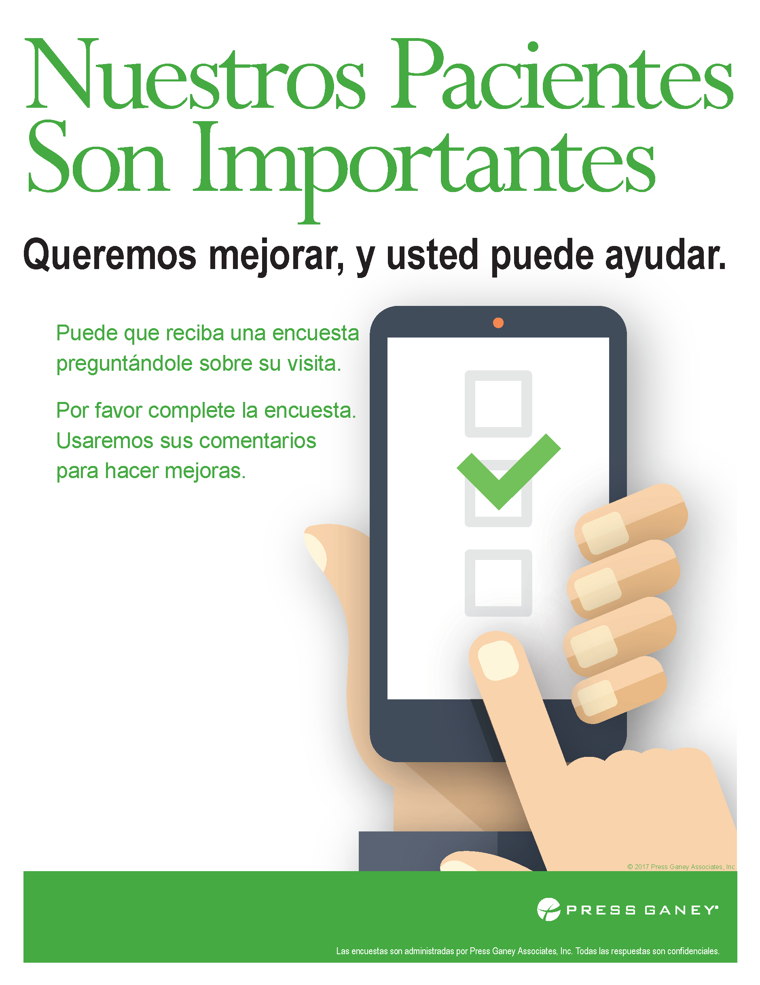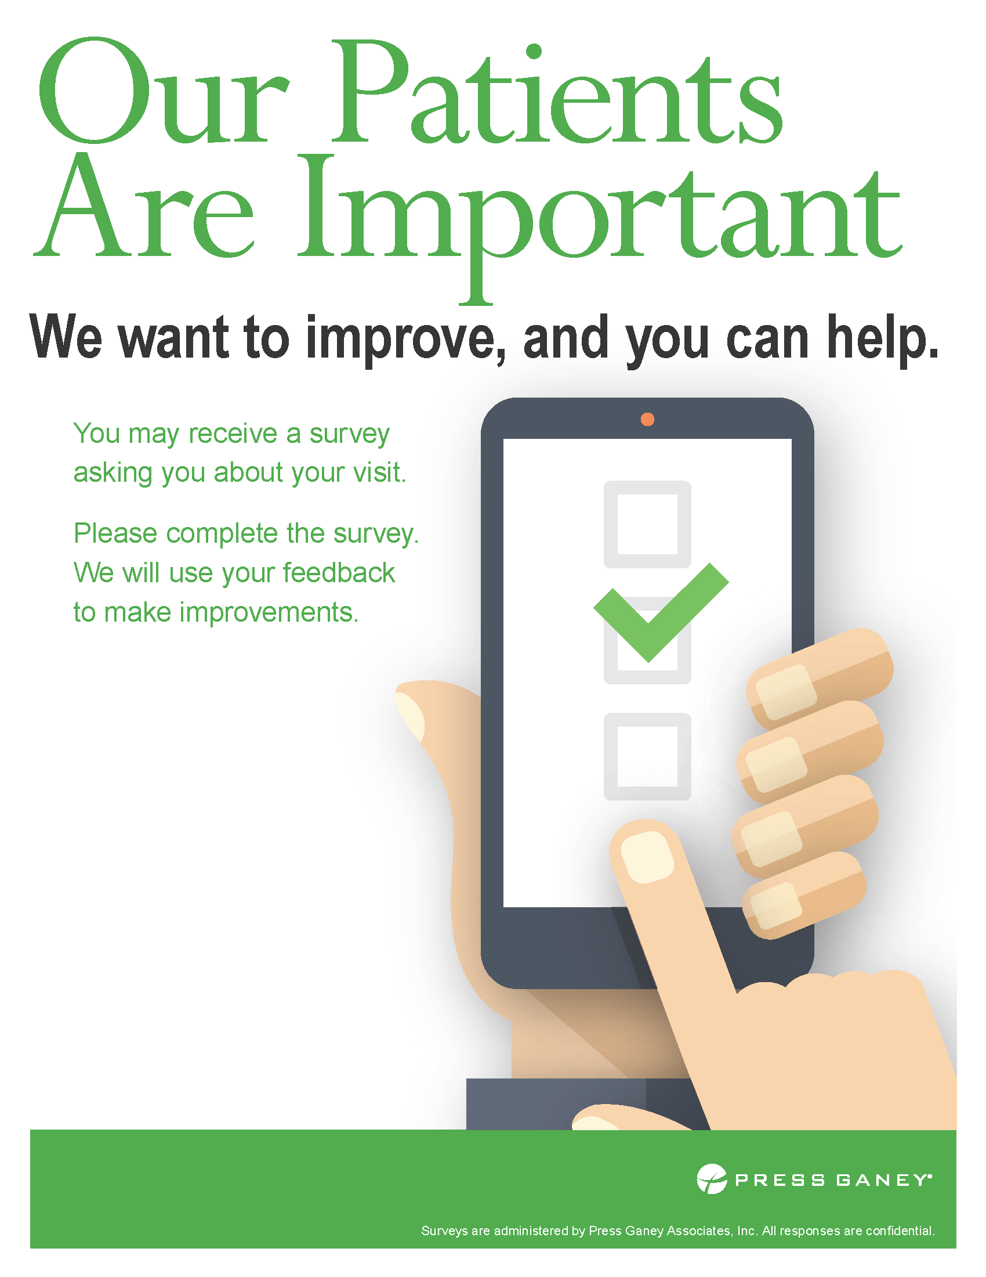

¡Su Opinion es Importante para Nosotros!



**Puede que reciba una encuesta por correo electrónico, mensaje de texto, o correo.**



Your Opinion is Important to Us!

Your Opinion is Important to Us!



**You may receive a survey by email, text or mail.**

**H:\MERCY LOGO.png**